Міністерство освіти і науки України
Національний технічний університет України «КПІ» імені Ігоря Сікорського
Кафедра обчислювальної техніки ФІОТ

ЗВІТ
з лабораторної роботи №6
з навчальної дисципліни «Штучний інтелект в задачах обробки зображень»

Виконав:
Студент 3 курсу кафедри ОТ ФІОТ,
Навчальної групи ІП-05
Гапій Д. Е.

Перевірив:
Нікітін В. А.

Київ 2023
Реалізація архітектури AlexNet CNN за допомогою TensorFlow і
Keras

І. Мета:
Отримати навички реалізації архітектури AlexNet CNN з використанням бібліотек TensorFlow та Keras

ІІ. Виконання:
Завдання 1:
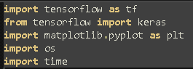 | 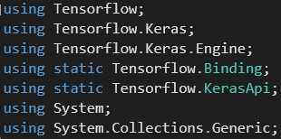
Python | C#
Імпорт усіх потрібних бібліотек

Я помітив, що варто використати використання відеокарти, адже вона краще підоходить для матричних обчислень + розвантажить обрахунки на процесорі
Рис.3 – Підключення обчислень на GPU

Це було для пришвидшення тренування мережі, а також через проблему з обмеженною к-стю пам’яті для аллокування:
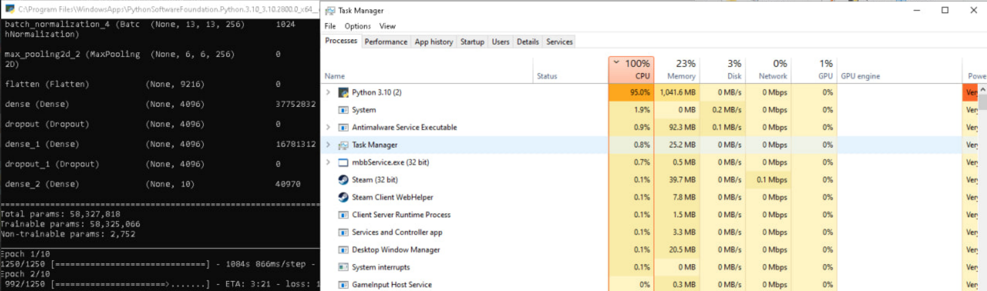
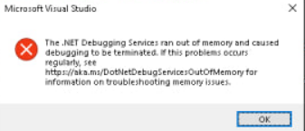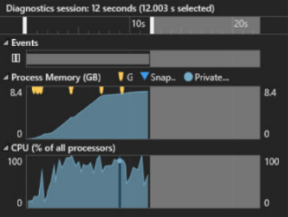
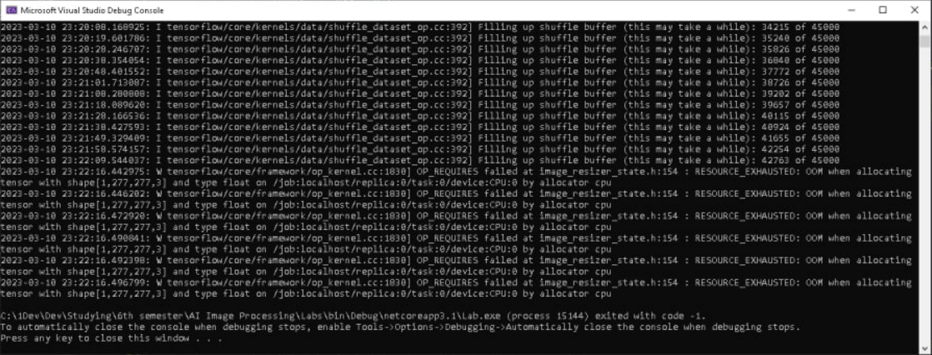
Рис.4-7 - Проблема навантаження пам’яті та процесора.

Python
C#
Підвантаження усього датасету CIFAR10 (також можна завантажити MNIST чи інший за потреби) та отримуємо 4 масиви: два для назв, один для тренування, та один для тестів.

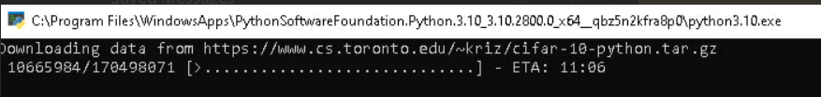
Процес відповідно займає певний час при першому запуску, але в наступні рази застосунок буде використовувати локально збережений архів.

Python
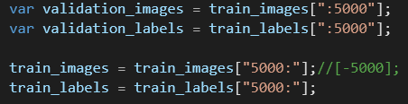
C#
Розподіляємо з 50000 завантажених зображень 5000 на валідацію та решту 45тис. на тренувавання. (У новій версії С#, що вийшла нещодавно, нарешті теж можна отримати `slice` масиву по індексуванню, без сторонніх бібліотек)

Python
C#
Отримуємо зі зображень та їх назв, окремий клас DataSet з яким зручніше проводити маніпуляції обробки, за допомоги вбудованих функцій бібліотеки tensorflow

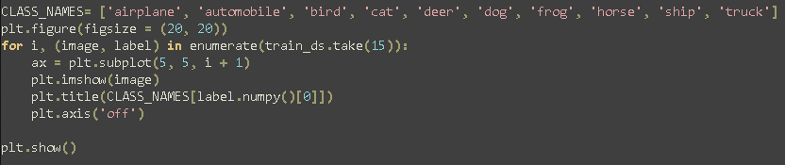
Функція для відображення 15 зображень з отриманого датасету

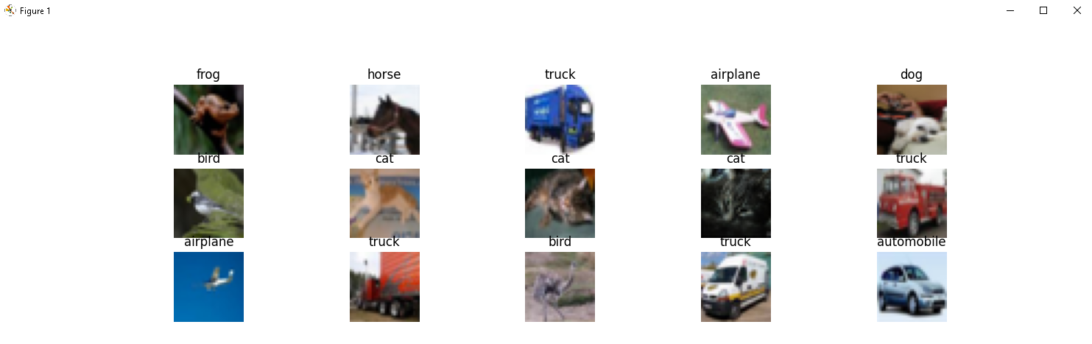
Отримані зображення

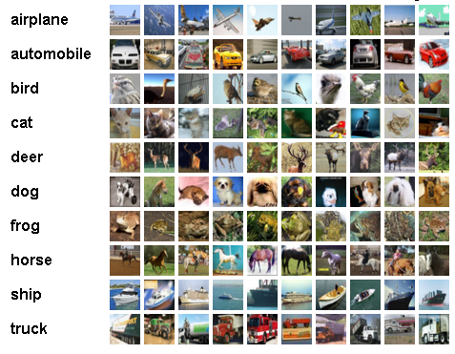
По 10 випадкових зображень кожного типу з датасету CIFAR-10

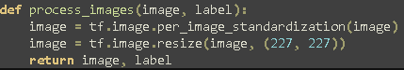
Python
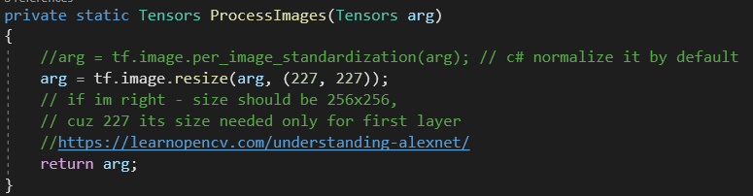
C#
Функція, що буде збільшувати зображення з 32х32 до 227х227, що потрібно для першого шару мережі.

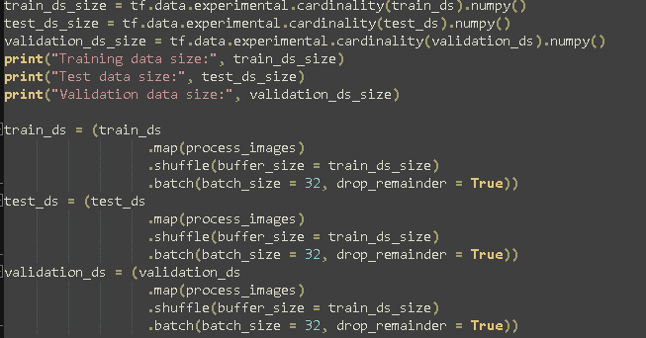
Python
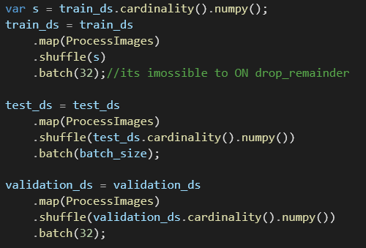
C#
Проводимо завчасне налаштування наборів зображень для навчання.

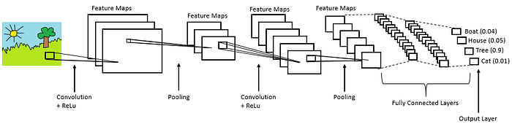
Структура шарів ALEXNET

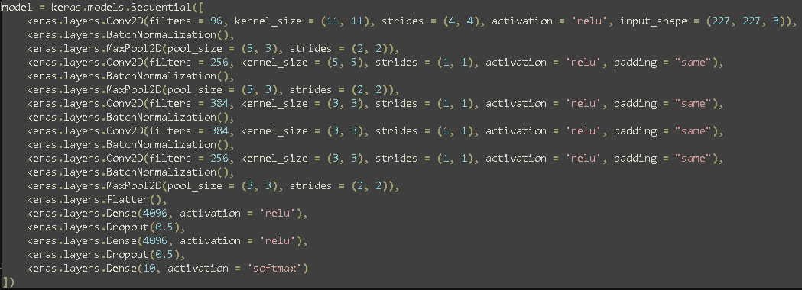
Python
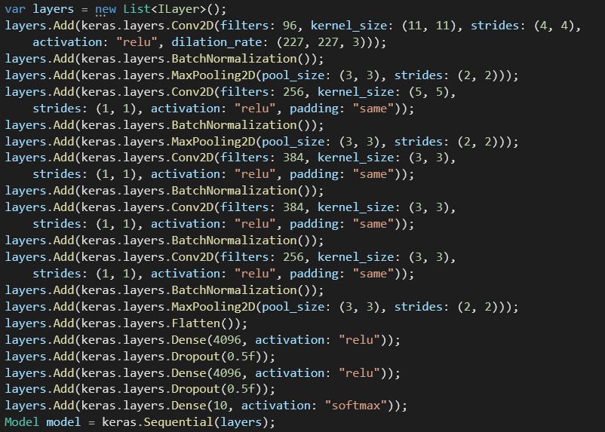
C#
Створення моделі з шарів ALEXNET

Python
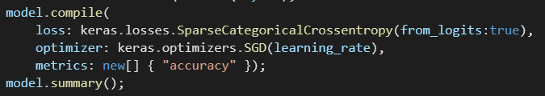
C#
Компіляція моделі з налаштування типу метрик, оптимізатора, та аналізатора втрат.

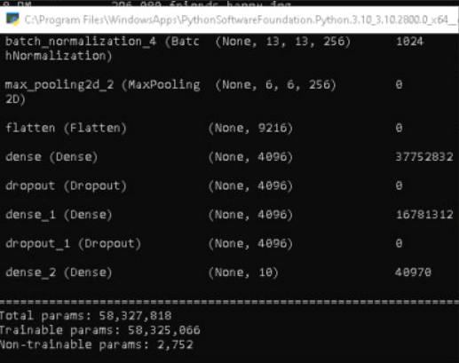
Приклад summary моделі перед тренуванням.

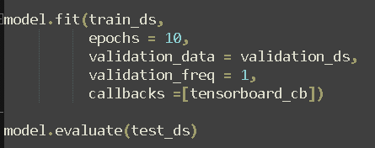
Python
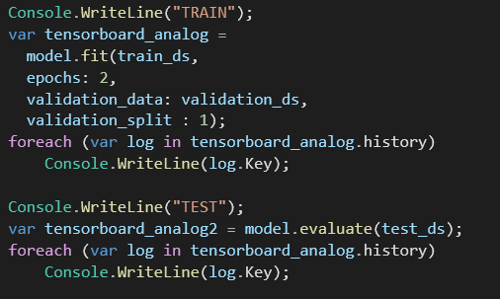
C#
Тренування мережі, та запуск тестів

Завдання 2:
Отримані результати можна отримувати підчас навчання та тестування моделі, або за допомогою логування.

У мові C# під час навчання та тестування ми можемо привласнити резултат у іншу змінну класу `History`, яка містить залоговану інформацію про всі процеси.

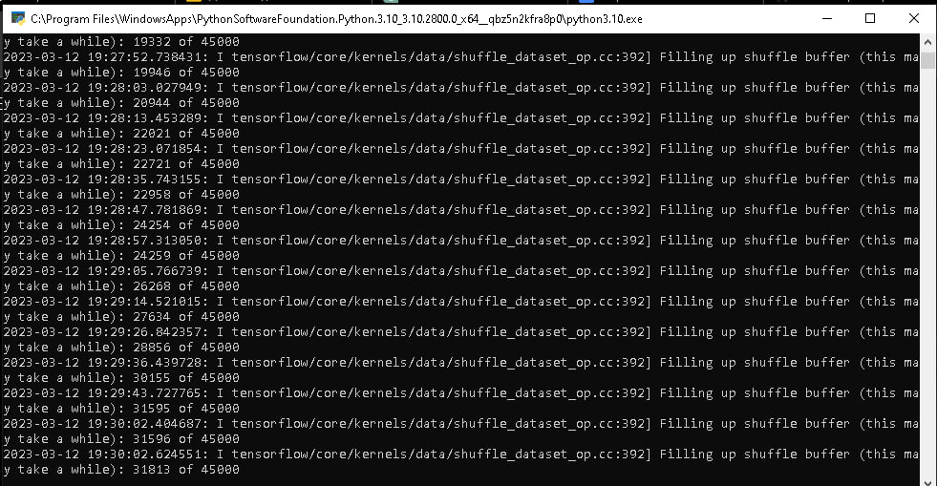
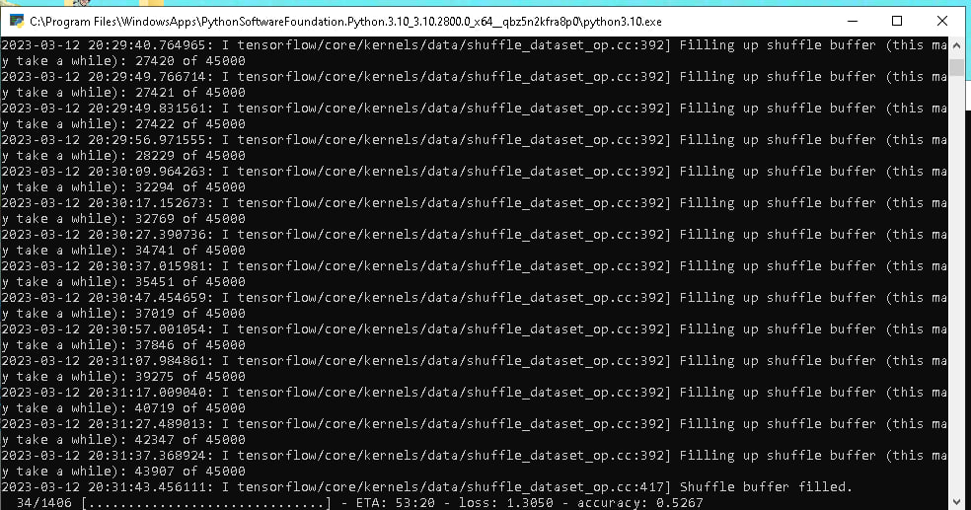
Пересортування сету випадковим чином займає +- 4 хвилини перед кожною епохохю.

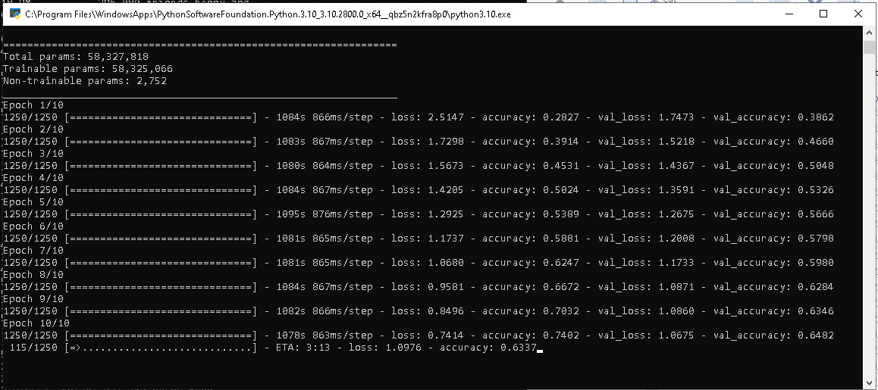
З зображення що було видно раніше, можемо проаналізувати, що на одну епоху в середньому витрачалось понад 50хв. А отже 50×50 / 60 = 41.6 годин на повне навчання мережі за умов мого апаратного забезпечення. Також важливо підмітити, що з кожною наступною епохою loss / втрати меншали, а accuracy / точність зростала, хоч і не у велиому процентному значені. На тестування потрібно було уже всього лише +- 3 хвилини
Також видно, що лише на 115/1250 етапі тестування вже було досягнуто результату точності у 63% (0.63)

У мові Python ми використовуємо TensorBoard
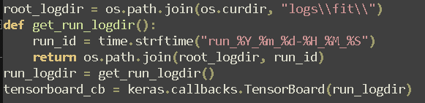
Функція що створить логи у обраному репозиторії.

Для перегляду цих логів можна застосувати лише одну команду, що відтворить у локальному веб представленні усі потрібні дані.
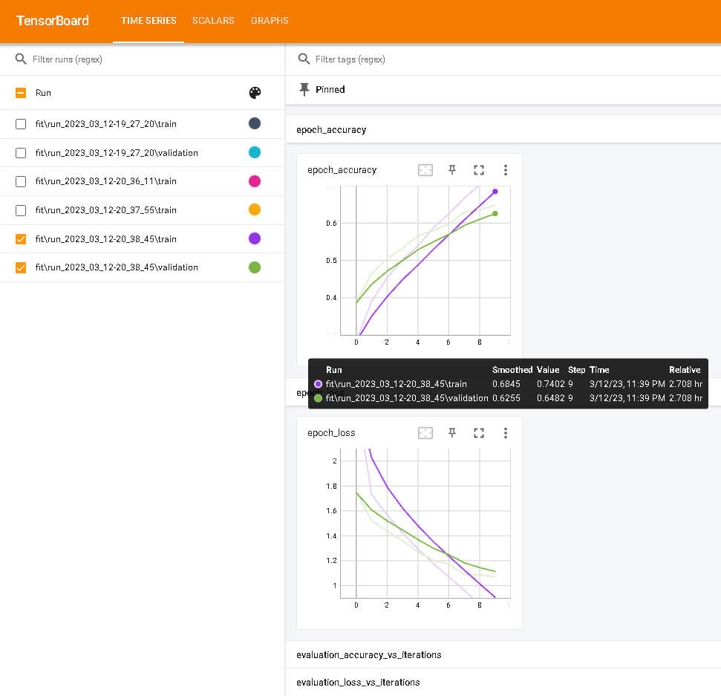
Статистика

Варто зауважити, що так як процес навчання доволі довгий, я особисто рекомендую зберегти навченну модель локально на пристрої, викликавши функцію model.save(filepath)
Щоб не було потреби у майбутньому знову довго очікувати навчання мережі.

III. Контрольні запитання.
1. Що таке AlexNet?
- Згорткова мережа розроблена Alex Krizhevsky, Geoffrey Hinton, Ilya Sutskever на конкурсі з розпізнавання облич. Мережа включає в себе згортки, максимальне об'єднання, дропаутів, функції активацій ReLU і стохастичний градієнтний спуск. Всі ці етапи допомагають досягнути великої точності ідентифікації об’єктів на зображеннях.
Мережа містить 62,3 мільйона параметрів і витрачає 1,1 мільярда обчислень при прямому проході.

2. Яка архітектура AlexNet?
- Як видно, AlexNet складається із п’яти згорткових шарів і трьох повнозв' язних шарів:
1) Входом для AlexNet є RGB-зображення розміром 224×224×3, яке пропускається через перший згортковий шар з 96 картами ознак з фільтрами розмірами 11×11 і кроком 4. На виході отримується 55×55×96- тензор до якого застосовується агрегуючий оператор (max-pool) з ядром 3×3 і кроком 2. В результаті отримується 27×27×96-тензор який передається в другий шар.
2) Далі шар з 256 карт розміром 5×5 та кроком 1, за яким йде агрегуючий шар з 3×3-ядром та кроком 2. На виході отримується 13×13×256-тензор.
3, 4, 5) Ці шари - це згорткові шари з розміром ядра 3×3 та кроком 1. Перші два шари мають 384 карти ознак, а третій використовував 256 карт ознак. За трьома згортковими шарами агрегований шар обʼєднання з розміром ядра 3×3, кроком 2 і який має 256 карт ознак
6) Згортковий шару вихід якого є повністю зʼєднаний тар з 9216 картами ознак розміром 1×1. Також застосовується процедура Dropout прорідження кількості нейронів в шарі для уникнення ефекту перенавчання.
7, 8) Далі знову два повноз’єднані шари з 4096 нейронами
9) Нарешті, вихідний шар з 1000 нейронів і функцією активації softmax.

Тобто AlexNet містить вісім шарів з ваговими коефіцієнтами. Перші п'ять з них згорткові, а решта три - повнозв'язні. Вихідні дані пропускаються через функцію втрат softmax, яка формує розподіл 1000 міток класів.
Мережа максимізує багатолінійну логістичну регресію, що еквівалентно максимізації середнього по всім навчальним випадків логарифма ймовірності правильного маркування з розподілу очікування. Ядра другого, четвертого і п'ятого згортальних шарів пов'язані тільки з тими картами ядра в попередньому шарі, які знаходяться на одному і тому ж графічному процесорі. Ядра третього згорткового шару пов'язані з усіма картами ядер другого шару. Нейрони в повнозв'язних шарах пов'язані з усіма нейронами попереднього шару.

3. Які переваги та недоліки даної мережі?
- До недоліків хочу одразу віднести ресурсо-затратність, адже для завантаження архіву набору, подальше його оброблення у зображення, тримання цих данних в пам’яті з подальшим багатоетапним пропусканням через шари під час навчання, потребує велику кількість пам’яті та ядер процесора для обрахунків, а отже й час навчання такої моделі неймовірно довгий. Додатково варто зауважити про ініціювання вагових коефіцієнтів у нейронних мережах не може ефективно вирішити проблему зникнення градієнта. А також одним словом: продуктивність, бажає бути кращою.
Стосовно переваг можемо впевнено зазначити, що Згортоква Мережа, а також методи по типу conv, pooling design, dropout, GPU, паралельні обчислення, ReLU, все ще є промисловим стандартом комп’ютерного зору, а отже є фундаментом для навчання фахівців так і має достатньо літературної інформації для опрацювання. Унікальною перевагою AlexNet є пряме введення зображення в модель класифікації

4. Навіщо потрібна компіляція мережі?
- Налаштувати мережу, для можливості відстеження певних метрик:оцінки втрат та якості прогнозування; а також вибір оптимізатора, що полегшує процес градієнтного спуску в нейронній мережі шляхом мінімізації значень втрат, які надаються через функцію втрат. При цьому варто вводити певне значення, що буде відповідати за швидкість навчання моделі - це значення фактора, яке визначає рівень оновлень значень ваг мережі.

5. Як відбувається навчання?
- Викликом єдиної функції TenserFlow.fit() (головне перед цим налаштувати мережу з усіма описаними вище етапами), також при виклику цієї функції ми повинні передати їй наш набір зображень (або можна як альтернативу два сирих масиви: один з зображенням інший з класифікаторами / назвами) + к-сть епох навчання + Дані для оцінки втрат і будь-яких показників моделі наприкінці кожної епохи + плаваюче значення між 0 і 1. Частка навчальних даних, які будуть використовуватися як дані перевірки (якщо не було налаштовано в попередніх етапах можна додатково оголосити: Режим багатослівності + Кількість зразків на оновлення градієнта (батчинг) + прапорець шафлінг(чи перемішувати навчальні дані перед кожною епохою) + інші додаткові значення для налаштування генератора)

IV. Висновки.
У ході виконання лабораторної роботи проведено дослідження особливостей мережі AlexNet. Опановано основні методи взаємодії з бібліотекою TensorFlow, а також як допоміжний інструсмент було отримано інформацію про основний функціонал бібліотеки MatPlotLib, що допомагає для стоврення діаграм, гістограм, графіків і тд (ми використали лише для відтворення зображень). Відтворивши усю потірбну архітектуру мережі AlexNet, було створено та навчено модель. Провівши всього 10 епох навчання моделі на базі багатьох шарів, попри довге навчання, було досягнуто непоганого результату у +-70% точності ідентифікації класифікованих об’єктів на зображеннях.

Також після проведеного дослідження було виявлено ще більший(за к-стю об’єктів для пошуку) датасет - CIFAR-100. Цей набір даних схожий на CIFAR-10, за винятком того, що він містить 100 класів, кожен з яких містить 600 зображень(600х100=600000). Є 500 навчальних зображень і 100 тестових зображень на клас. 100 класів у CIFAR-100 згруповані в 20 суперкласів. Кожне зображення має позначку «fine» (клас, до якого воно належить) і «coarse» (суперклас, до якого воно належить).

